Бывший глава села в Алтае уличён в эксплуатации детей и осуждённых
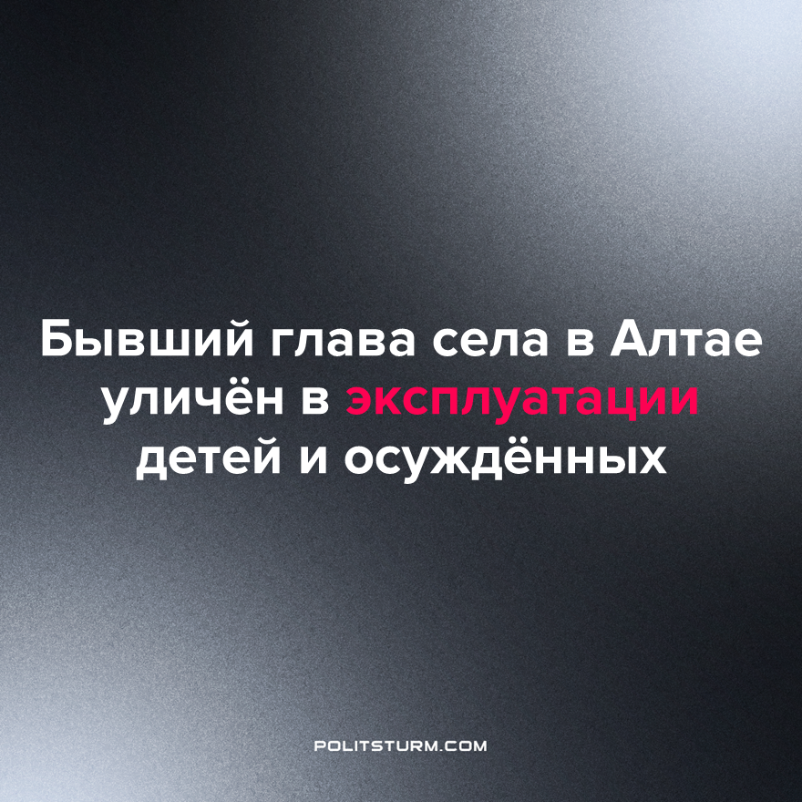

Оригинальная статья
2023-07-25
1 мин. на чтение

В Республике Алтай следствием установлено, что бывший глава Чойского сельского поселения неоднократно совершал должностные преступления. Первое, в чём был уличён нарушитель, — увольнение детей, нанятых в качестве разнорабочих, без выплаты им заработной платы. Второе правонарушение — эксплуатация труда осуждённого местного жителя, приговорённого к исправительным работам. Глава села направил его проводить ремонт в своей квартире.
Подобные эксцессы естественны в мире капитализма, где простой человек рассматривается лишь как источник прибыли. В этом обществе возможны даже такие случаи, напоминающие своей дикостью средневековье, когда местные князьки распоряжаются окружающими как им заблагорассудится.
Искоренить саму возможность подобного можно лишь в обществе, где власть и производство сосредоточены в руках трудящихся людей, а не ставленников капитала, — в обществе, в котором нет эксплуатации человека человеком.
Источник: Банкфакс – «Экс-главу села в Республике Алтай отправили под суд за «неоцененный» детский труд» от 19 июня 2023 г.

Оригинальная статья

